湖 北 大 学

24 —— 25 学年度
第 一 学期

学 生 实 验 报 告 册

学 院： 网络空间安全学院
学生姓名： 蒋凤培
班 级： 2022级密科2班
学 号： 202231104021013
课程名称： 密码算法的软件实现
任课老师： 陈思维

学生实验守则

1、学生在规定的时间内进行实验，不得无故缺席或迟到。
2、学生在每次实验前对排定要做的实验应进行预习，并按要求作好预习报告。
3、每次实验前，必须交上次实验报告和本次实验预习报告，并经指导教师提问、检查同意后，才可进行本次实验。
4、学生进入实验室指定位置后，首先根据仪器清单核对自己使用的仪器是否有缺少或损坏，发现问题及时向指导教师报告，严禁擅自动用别组仪器。
5、实验时必须有实事求是、严肃认真的科学态度，严格遵守仪器操作规程和注意事项。
6、实验完毕应将实验数据交给指导教师检查，合格后，整理复原好仪器设备，方可离开实验室。
7、保持实验室肃静和整洁，不得大声喧哗，乱丢垃圾和吃东西。
8、学生在实验过程中，由于不遵守操作规程或未经许可，擅自进行实验而造成事故、损坏仪器设备，应及时报告，并填写损坏清单，按院有关规定进行赔偿。
实 验 报 告 单

实验名称： Present加密算法的查表实现

实验室 双创大楼601 时间 2024/11/21

实验目标和实验内容：实现算法加密并验证其正确性
(包含实验目的、实验器材、实验原理、实验性质、实验步骤、数据记录与处理及结果讨论等内容)
- Present加密算法的查表实现
- 代码
- Present80.h
#ifndef PRESENT80_H
#define PRESENT80_H
#include <stdint.h>
#define ROL(X, a) (uint64_t)((X<<a)|(X>>(64-a)))//循环左移a位
//声明全局变量
extern uint64_t Tab[8][256];//S和P层之后的结果表,一次查表过两次S盒
//声明函数
void ROL_61(uint64_t* r0, uint16_t* r1);//r0r1循环左移61位
void S(uint64_t* r0);//使用S盒代数表达式,r0的高4位过S盒
void updateRegister_3(uint64_t* r0, uint16_t* r1, uint16_t iadd1);//更新寄存器第三步，将(κ_19,κ_18,κ_17,κ_16,κ_15)与常数i+1进行异或。
void Present80_key_schedule(uint64_t key_0, uint16_t key_1, uint64_t* rk);
void building_Tab();//将数据经过S和P层之后的结果，通过预计算做成表
uint64_t SP(uint64_t x);//x经过SP变换，查表实现
void uint8_to_uint64(uint8_t* X, uint64_t* Y);//将uint8_t X[8]转化为uint68_t Y
void uint64_to_uint8(uint8_t* X, uint64_t Y);//将uint68_t Y转化为uint8_t X[8]
void Present80_encrypt(uint8_t* pt, uint64_t* rk, uint8_t* ct);//加密
#endif

- main.c
#include "Present80.h"
#include <stdint.h>
#include<stdio.h>
#include<time.h>
#include<math.h>

int main() {
double count = pow(2, 20);//加密次数，总加密16MB明文
clock_t start, end;//用于计时
uint64_t rk[32];//轮密钥，64bit*(31轮+1白化密钥）
uint64_t key_0 = 0xffffffffffffffff;//种子密钥第一部分,64bit
uint16_t key_1 = 0xffff;//种子密钥第二部分,16bit，共80bit
uint8_t pt[8] = { 0 };//明文，64bit
uint8_t ct[8];//密文，64bit
//输出明文和种子密钥
printf("待加密的明文为：\n");
for (int i = 0; i < 8; i++) printf("%02x ", pt[i]);
printf("\n种子密钥为：\n");
printf("%llx ", key_0);
printf("%hx ", key_1);
building_Tab();//建SP变换表
start = clock(); // 记录开始时间
//密钥扩展算法
Present80_key_schedule(key_0, key_1, rk);
printf("\n轮密钥为：\n");
for (int r = 0; r < 32; r++) {
printf("%llx ", rk[r]);
if ((r + 1) % 4 == 0) printf("\n");
}

//加密
while (count--)
{
Present80_encrypt(pt, rk, ct);
}
end = clock(); // 记录结束时间
printf("\n加密所获得的密文为：\n");
for (int i = 0; i < 8; i++) printf("%02x ", ct[i]);
double time = ((double)(end - start)) / CLOCKS_PER_SEC;
printf("\n\n加密16MB的明文程序的运行时间为 %.4f 秒\n", time);//CLOCKS_PER_SEC是time.h定义的宏,CPU运行时钟周期数/s。
printf("运行速度为 % .4f Mbps\n", 16 * 8 / time);
return 0;
}
- Present80_key_schedule.c
#include "Present80.h"
#include <stdint.h>
//r0r1循环左移61位
void ROL_61(uint64_t* r0, uint16_t* r1) {
uint64_t new_r0 = ((((uint64_t)0x07ULL) & *r0) << 61) | (((uint64_t)*r1) << 45) | (*r0 >> 19);//注意对应位置,具体细节看实验报告
*r1 = (*r0 >> 3) & 0xffff;
*r0 = new_r0;
}
//使用S盒代数表达式,r0的高4位过S盒
void S(uint64_t *r0) {
uint8_t X = (*r0 >> 60) & 0xff;//取出高4位
uint8_t x[] = { X & 0x01,(X & 0x02) >> 1,(X & 0x04) >> 2,(X & 0x08) >> 3 };//取对应数值x3\x2\x1\x1放在uint8_t的最后一位
uint8_t y3 = 0x01 ^ x[0] ^ x[1] ^ x[3] ^ (x[1] & x[2]) ^ (x[0] & x[1] & x[2]) ^ (x[0] & x[1] & x[3]) ^ (x[0] & x[2] & x[3]);
uint8_t y2 = 0x01 ^ x[2] ^ x[3] ^ (x[0] & x[1]) ^ (x[0] & x[3]) ^ (x[1] & x[3]) ^ (x[0] & x[1] & x[3]) ^ (x[0] & x[2] & x[3]);
uint8_t y1 = x[1] ^ x[3] ^ (x[1] & x[3]) ^ (x[2] & x[3]) ^ (x[0] & x[1] & x[2]) ^ (x[0] & x[1] & x[3]) ^ (x[0] & x[2] & x[3]);
uint8_t y0 = x[0] ^ x[2] ^ x[3] ^ (x[1] & x[2]);//y3/y2/y1/y0均只使用最后1bit
*r0 = (((uint64_t)((y3 << 3) ^ (y2 << 2) ^ (y1 << 1) ^ y0)) << 60) ^ (*r0 &0x0fffffffffffffff);
}
//更新寄存器第三步，将(κ_19,κ_18,κ_17,κ_16,κ_15)与常数i+1进行异或。
void updateRegister_3(uint64_t* r0, uint16_t* r1, uint16_t iadd1) {
*r0 ^= ((uint64_t)(iadd1 >> 1));
*r1 ^= (iadd1 << 15);
}
void Present80_key_schedule(uint64_t key_0, uint16_t key_1, uint64_t* rk) {
uint16_t iadd1;//i+1,用于更新寄存器第三步，低5位有效
rk[0] = key_0;
uint64_t r0 = key_0;//寄存器第一部分，64bit
uint16_t r1 = key_1;//寄存器第二部分，16bit
//更新寄存器
for (int r = 0; r < 31; r++) {
ROL_61(&r0, &r1);//循环左移61位
S(&r0);//对最高四位比特做S盒变换
iadd1 = r + 1;
updateRegister_3(&r0, &r1, iadd1);//将(κ_19,κ_18,κ_17,κ_16,κ_15)与常数i+1进行异或
rk[r + 1] = r0;//取寄存器的高64位作为轮密钥
}
}
- Present80_encrypt.c
#include "Present80.h"
#include <stdint.h>
uint8_t Sbox[16] = { 0xc,0x5,0x6,0xb,0x9,0x0,0xa,0xd,0x3,0xe,0xf,0x8,0x4,0x7,0x1,0x2 };
uint8_t new_S[256];//两个S盒合并为一个新S盒
uint64_t Tab[8][256] = {0};//S和P层之后的结果表,一次查表过两次S盒
//将数据经过S和P层之后的结果，通过预计算做成表
void building_Tab() {
uint8_t y, b;
//合并2个S盒
for (int x = 0; x < 16; x++) {
y = Sbox[x];
for (int a = 0; a < 16; a++) {
b = Sbox[a];
new_S[(x << 4) | a] = (y << 4) | b;
}
}
//建表，循环8次
uint8_t tmp;//用于临时存放过S层(8bit)后的结果
for (int i = 0; i < 8; i++) {
for(int j = 0; j < 256; j++) {
//S变换
tmp = new_S[j];
//P变换
Tab[i][j] ^= (((uint64_t)(tmp >> 7)) << (63-2 * i)) | (((uint64_t)((tmp >> 6)&0x01)) << (47-2 * i)) | (((uint64_t)((tmp >> 5) & 0x01)) << (31-2 * i)) | (((uint64_t)((tmp >> 4) & 0x01)) << (15-2 * i));
Tab[i][j] ^= (((uint64_t)((tmp >> 3) & 0x01)) << (62-2 * i)) | (((uint64_t)((tmp >> 2) & 0x01)) << (46-2 * i)) | (((uint64_t)((tmp >> 1) & 0x01)) << (30-2 * i)) | (((uint64_t)(tmp & 0x01)) << (14-2 * i));//太长代码不好看，就分两次对8bit异或
}
}
}
//x经过SP变换，查表实现
uint64_t SP(uint64_t x) {
uint64_t y = 0;
for (int i = 0; i < 8; i++) {
y ^= Tab[i][(x >> (56 - 8 * i)) & 0xff];
}
return y;
}
//将uint8_t X[8]转化为uint68_t Y
void uint8_to_uint64(uint8_t* X, uint64_t* Y) {
for (int i = 0; i < 8; i++) {
*Y ^= (((uint64_t)X[i]) << (56 - 8 * i));
}
}
//将uint68_t Y转化为uint8_t X[8]
void uint64_to_uint8(uint8_t* X, uint64_t Y) {
for (int i = 0; i < 8; i++) {
X[i] = (Y >> (56 - 8 * i)) & 0xff;
}
}
//加密
void Present80_encrypt(uint8_t* pt, uint64_t* rk, uint8_t* ct) {
uint64_t x = 0;
uint8_to_uint64(pt, &x);//将pt装填至x
//31轮
for (int r = 0; r < 31; r++) {
x ^= rk[r];//异或轮密钥
x = SP(x);//SP变换，使用查表实现
}
x ^= rk[31];//异或白化密钥
uint64_to_uint8(ct, x);//将x装填至ct

- }运行结果
- 测试向量1
Pt = 00000000 00000000
Key =00000000 00000000 0000
Ct =55 79 c1 38 7b 22 84 45
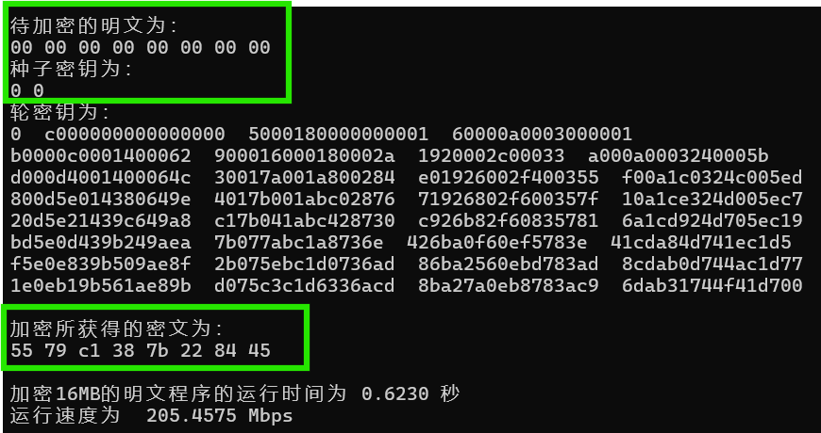
图 1 运行结果1
- 测试向量2
Pt = 00 00 00 00 00 00 00 00
Key =ffffffffffffffff ffff
Ct = e7 2c 46 c0 f5 94 50 49
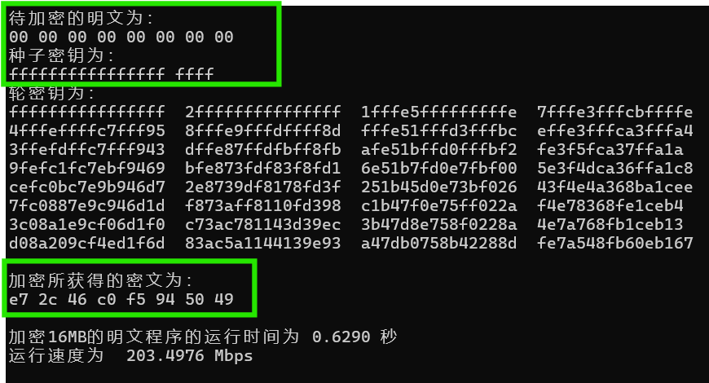
图 2 运行结果2
- 重要代码解释
- 数据结构
- 轮密钥数组中一共用32个uint64_t元素，加密31轮后需要再异或一个密钥，一个32个。
- 将80bit种子密钥使用一个uint64_t类型和一个uint16_t类型数据存储，便于密钥扩展算法更新寄存器后取64bit轮密钥。
- 明密文参数数据类型为uint8_t
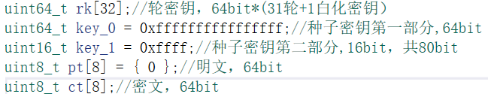
图 3 数据结构
- 密钥扩展更新寄存器
- 循环左移61位
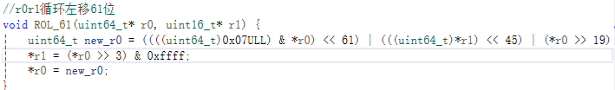
图 4 循环左移61位代码
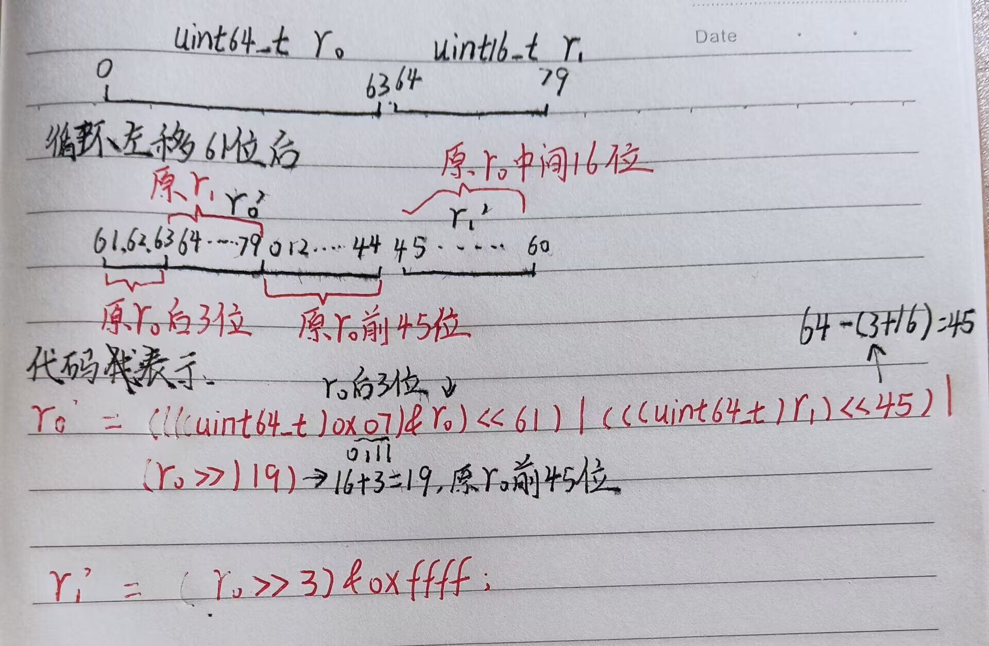
图 5 代码注释
- 对最高4比特做S盒变换
先将高4位取出来存在uint8_t的低4位中，再使用过S盒的结果的低4位替换掉r0的高4位。注意替换高4位时，先使高4位为全0（r0 &0x0fffffffffffffff），再与强转后的结果异或。
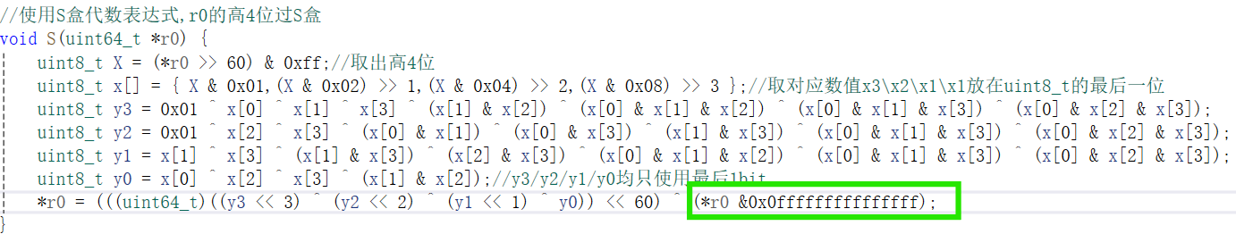
图 6 对最高4比特做S盒变换代码
- 将(κ_19,κ_18,κ_17,κ_16,κ_15)与常数i+1进行异或。
使用uint16_t 存储i+1,便于与r1(16bit)异或。
κ_19,κ_18,κ_17,κ_16为r0的低4位，κ_15为r1的最高位。
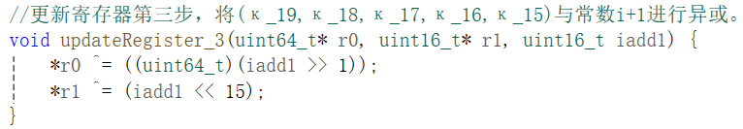
图 7 与常数i+1进行异或代码

- 密钥扩展主函数
注意函数接口，需要调用函数更改r0、r1的值，传递r0、r1的地址（&r0, &r1）给函数。
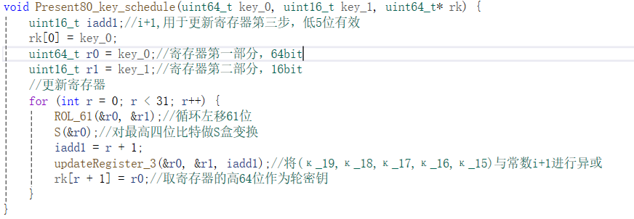
图 8 密钥扩展代码
- 建SP变换表
可合并两个S盒，见过一次SP变换就只需要查8次表+7次异或。
注意经过P变换时，取经过新S盒（8bit）的数据的每个比特，都是将其移到最后移位再移到置换位置，注意此时移到最高位需要<<63。
uint8_t Sbox[16] = { 0xc,0x5,0x6,0xb,0x9,0x0,0xa,0xd,0x3,0xe,0xf,0x8,0x4,0x7,0x1,0x2 };
uint8_t new_S[256];//两个S盒合并为一个新S盒
uint64_t Tab[8][256] = {0};//S和P层之后的结果表,一次查表过两次S盒
//将数据经过S和P层之后的结果，通过预计算做成表
void building_Tab() {
uint8_t y, b;
//合并2个S盒
for (int x = 0; x < 16; x++) {
y = Sbox[x];
for (int a = 0; a < 16; a++) {
b = Sbox[a];
new_S[(x << 4) | a] = (y << 4) | b;
}
}
//建表，循环8次
uint8_t tmp;//用于临时存放过S层(8bit)后的结果
for (int i = 0; i < 8; i++) {
for(int j = 0; j < 256; j++) {
//S变换
tmp = new_S[j];
//P变换
Tab[i][j] ^= (((uint64_t)(tmp >> 7)) << (63-2 * i)) | (((uint64_t)((tmp >> 6)&0x01)) << (47-2 * i)) | (((uint64_t)((tmp >> 5) & 0x01)) << (31-2 * i)) | (((uint64_t)((tmp >> 4) & 0x01)) << (15-2 * i));
Tab[i][j] ^= (((uint64_t)((tmp >> 3) & 0x01)) << (62-2 * i)) | (((uint64_t)((tmp >> 2) & 0x01)) << (46-2 * i)) | (((uint64_t)((tmp >> 1) & 0x01)) << (30-2 * i)) | (((uint64_t)(tmp & 0x01)) << (14-2 * i));
}
}
}
- 加密
注意参数传递&x
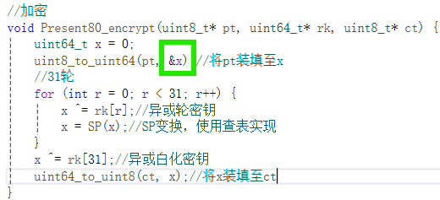
图 9 加密代码

- 遇到的问题及解决办法
- 种子密钥前64比特作为第一轮的轮密钥，密钥扩展更新寄存器31次。
- i+1的范围为[1，31]，使用5比特表示，可用uint8_t类型数据的低5位存储。
- 注意present比特编号！一般最低位（右）比特编号为0。我实现代码时使用的uint64_t存储明文，最高位（左）比特编号为0，使用一个uint64_t类型和一个uint16_t类型数据存储80bit种子密钥，因此在密钥扩展时注意循环左移时需要移位的比特位数。而P变换置换表是“对称”的，因此可以可直接根据PPT置换表中的数据置换，但要注意我取经过新S盒（8bit）的数据的每个比特，都是将其移到最后移位再移到置换位置，注意此时移到最高位需要<<63。
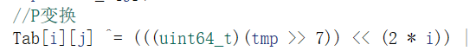
图 10 错误移位
图 11 正确移位

- 实验总结
本次实验我实现Present加密算法的查表版本，并验证其正确性。实验内容包括密钥扩展、加密过程以及性能测试。我深入理解了Present加密算法的原理和实现细节，掌握了通过查表提高加密效率的技巧，实践了密钥扩展和加密过程的编程实现。后续还可以进一步优化查表操作，减少内存访问次数。
成绩：

批阅教师：————————
日 期：————————

